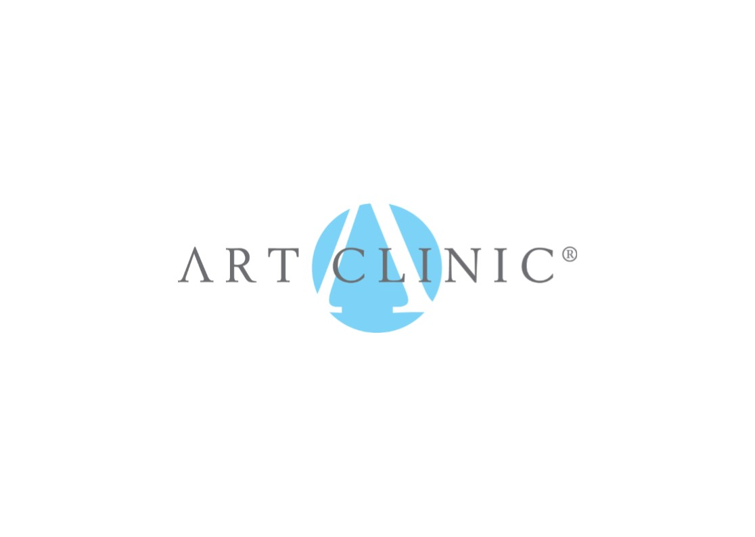

**Art Clinic tecknar avtal med Region Halland inom plastikkirurgi**

Efter en lång upphandlingsprocess är det nu klart att Region Halland ännu en gång väljer att teckna avtal med Art Clinic som underleverantör gällande plastikkirurgi.

Avtalet gäller i första hand bröstreduktioner (förminskningar) och bukplastik-operationer men även rekonstruktiv plastikkirurgi.

* Vi är otroligt stolta över vårt samarbete med Region Halland och ser fram emot att få fortsätta vara en underleverantör till regionen inom plastikkirurgi på våra kliniker i Göteborg och Jönköping. Plastikkirurgin är ett av Art Clinic´s största specialistområden och ett område där vi erbjuder både expertis och erfarenhet, säger Ronnie Pettersson företagets grundare och VD.
* Avtalet är ett så kallat Riksavtal vilket innebär att vi även kan ta emot patienter som stått på kö länge för den här typen av plastikkirurgiska ingrepp i andra regioner och landsting.

Avtalsperioden är 2016.05.09 till 2018.05.08 med rätt till förlängning på ytterligare 2 år.

Art Clinic grundades 1999 i Göteborg och har idag kliniker i Halmstad, Göteborg, Jönköping, och Uppsala och verksamhet på ytterligare ett flertal orter runt om i Sverige. Art Clinic koncernen erbjuder plastikkirurgi, ortopedi, ryggkirurgi, allmänkirurgi samt injektionsbehandlingar.